A la administración de la aplicación solo podrán acceder aquellos usuarios que tengan el rol de **admin**.Los usuarios que no dispongan de ese rol, no les aparecerá la opción de **administración** en el menú principal y tendrán la ruta bloqueada.

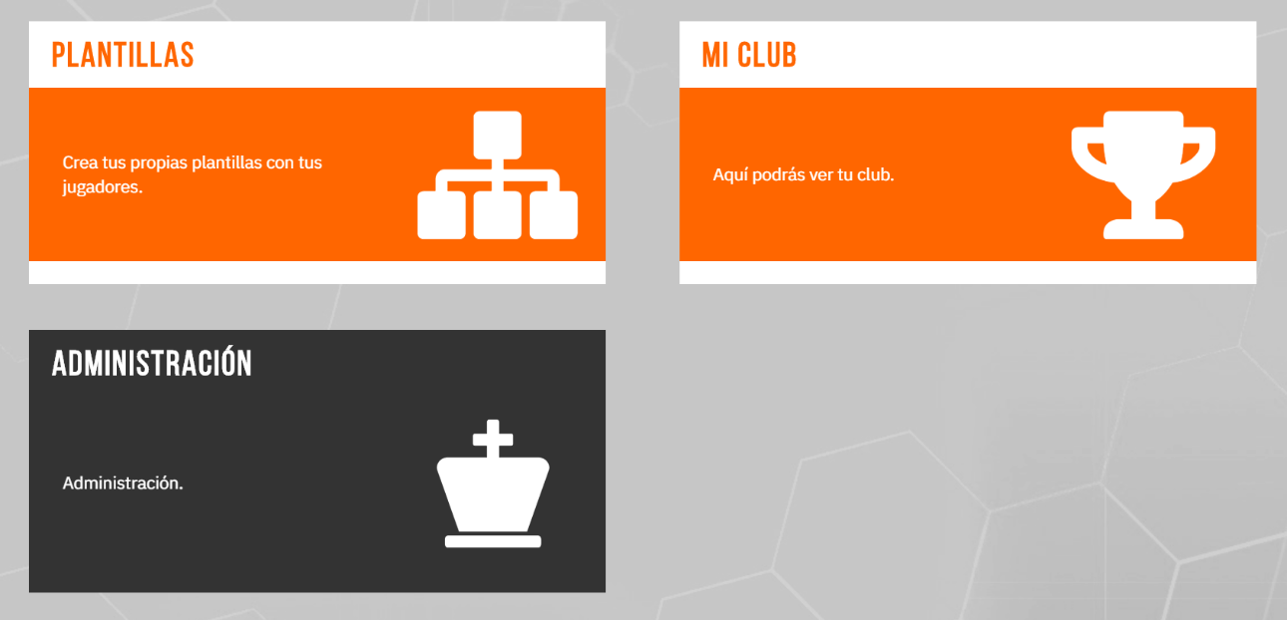

*Imagen 1*

## Menú principal

Una vez dentro de la administración, se accederá al menú principal de esta con las opciones del manejo de datos de la aplicación.

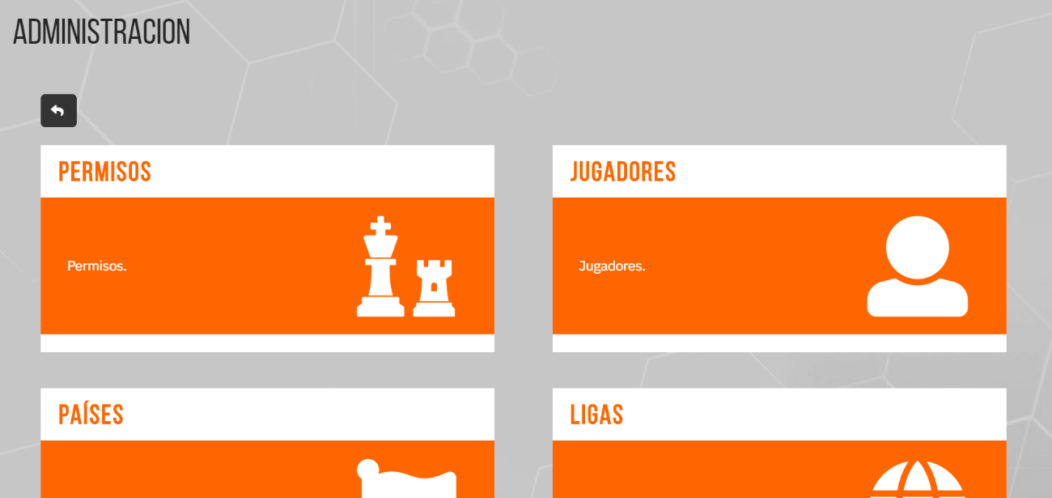

*Imagen 2*

## Manejo de datos

Dentro de cada opción del menú se sigue la misma estructura para todas las vistas.

Una vez dentro de la opción, se mostrará una tabla con todos los datos que hay insertados en la tabla de la base de datos perteneciente a esa sección.

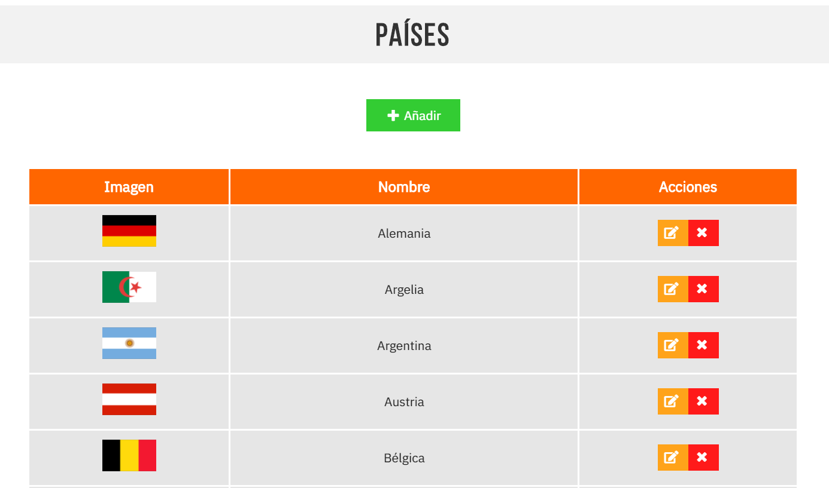

*Imagen 3*

* **Insertar:** Para insertar datos, hacemos click en el botón  y nos llevará a un formulario con los datos a insertar.

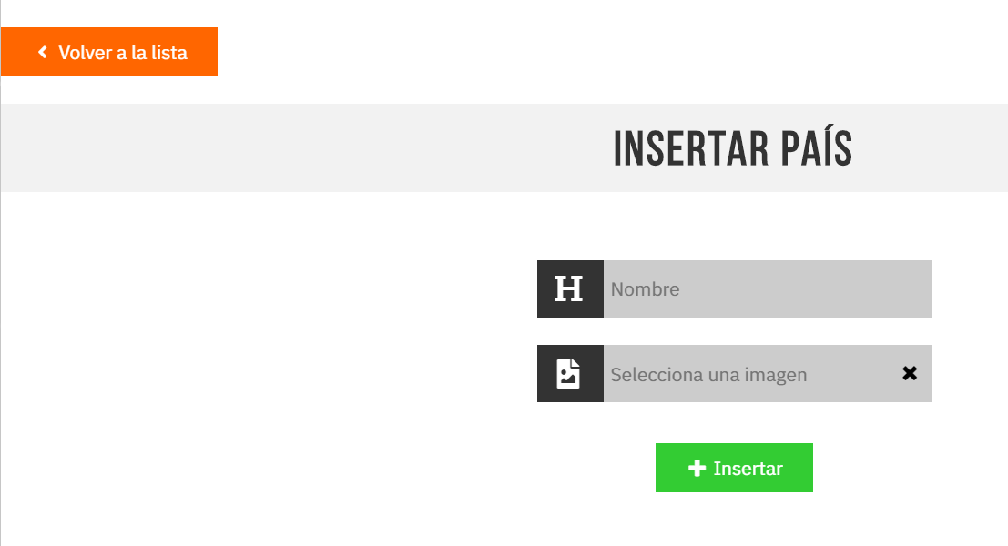

*Imagen 4*

Una vez rellenado el formulario, hacemos click en el botón  , se insertarán los datos y aparecerá el registro en la tabla del principio.

* **Eliminar:** Para eliminar un registro, vamos a la tabla y en la columna **Acciones** hacemos click en  y se eliminará de la tabla.
* **Modificar:** Si queremos modificar un registro, vamos a la tabla y en la columna **acciones** hacemos click en  y se modificarán los datos del registro.

Como funcionalidad extra, en la sección de **cartas** se ha añadido un filtro debido a la cantidad de datos que posee esta sección.

Para filtrar cartas, hacemos click en  y se abrirá una ventana modal con el filtro. En ella se podrá tanto filtrar como ordenar (ascendentemente o descendentemente) las cartas.

Se podrá **filtrar** por:

* Tipo de carta.
* Jugador.
* Liga.
* Equipo.
* País.
* Posición.
* Si es único o no.
* Si es especial o no.

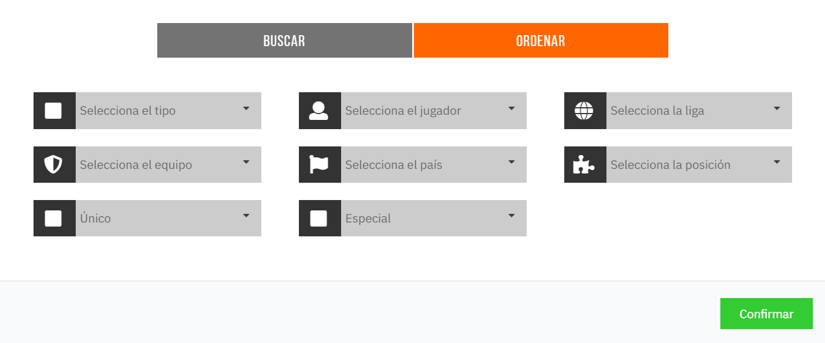

*Imagen 5*

Se podrá **ordenar** por:

* Nombre por orden alfabético.
* Valoración.
* Valor.
* Ritmo (Estirada en caso de ser portero).
* Tiro (Parada en caso de ser portero).
* Pase (Saque en caso de ser portero).
* Regate (Reflejos en caso de ser portero).
* Defensa (Velocidad en caso de ser portero).
* Físico (Posicionamiento en caso de ser portero).
* Filigranas.
* Pierna mala.

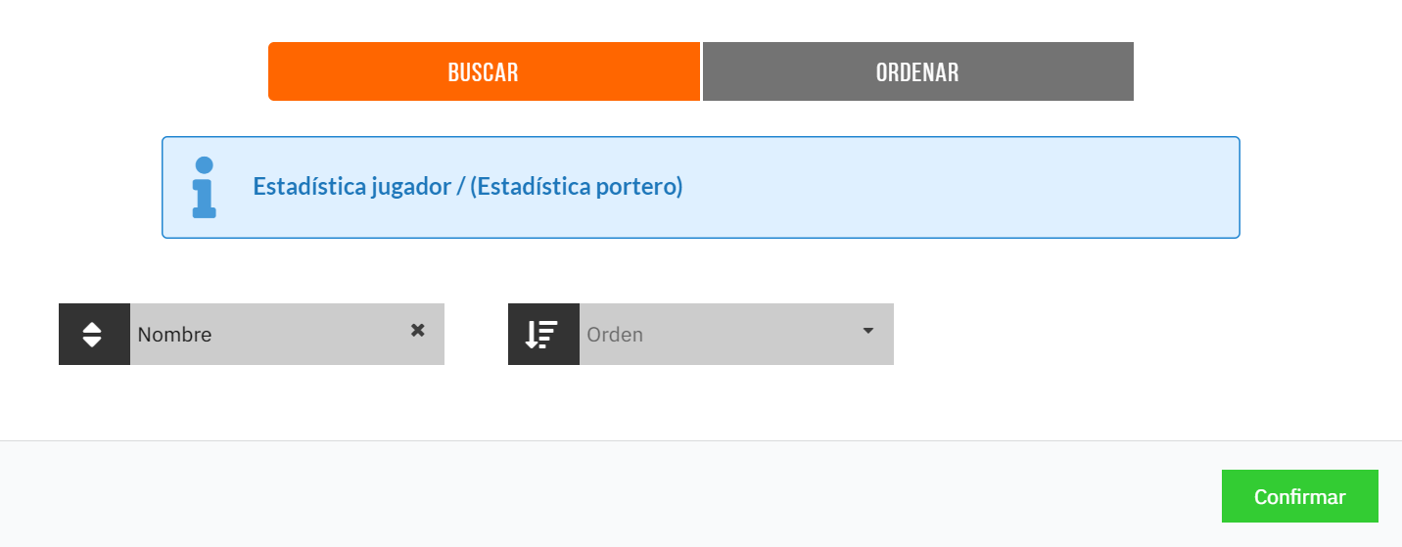

*Imagen 6*